Сообщение о возможном установлении публичного сервитута
ПАО «Россети Сибирь»

Администрация Балахтинского района Красноярского края информирует о возможном установлении публичного сервитута в целях строительства и эксплуатации объектов электросетевого хозяйства, необходимых для технологического присоединения к сетям инженерно-технического обеспечения в соответствии с ФЗ от 26.03.2003 № 35-ФЗ
«Об электроэнергетике», Постановлением Правительства РФ от 01.12.2009 №977 Министерством энергетики РФ утверждена инвестиционная программа на 2024 – 2028 годы приказом от 19.12.2023
№ 23@ «Об утверждении инвестиционной программы ПАО «Россети Сибирь» на 2024 – 2028 годы и изменений, вносимых в инвестиционную программу ПАО «Россети Сибирь», утвержденную приказом Минэнерго России от 24.11.2022 № 27@» в отношении земельных участков:
- с кадастровым номером 24:03:1200004:1492, местоположение: Красноярский край, Балахтинский район, урочища «Старая Пашня» и «Сосновка», часть земельного участка площадью 4409 кв. м, из категории земель – Земли сельскохозяйственного назначения;
- с кадастровым номером 24:03:1200004:716, местоположение: Красноярский край, Балахтинский район, часть земельного участка площадью 3022 кв. м, из категории земель – Земли сельскохозяйственного назначения;
- с кадастровым номером 24:03:1200004:1149, местоположение: Красноярский край, Балахтинский район, часть земельного участка площадью 50 кв. м, из категории земель – Земли сельскохозяйственного назначения;
- с кадастровым номером 24:03:1200004:1462, местоположение: Красноярский край, Балахтинский район, урочище «Лукичево», часть земельного участка площадью 419 кв. м, из категории земель – Земли сельскохозяйственного назначения;
- а также в границах земель, государственная собственность на которые не разграничена, площадью 2100 кв. м, расположенных в границах кадастрового квартала 24:03:1200004, по адресу: Красноярский край, Балахтинский район.
Ознакомиться с поступившим ходатайством ПАО «Россети Сибирь» об установлении публичного сервитута возможно также на официальном сайте администрации сайте Балахтинского района «https://balaxtinskoe-r04.gosweb.gosuslugi.ru/» в сети «Интернет».
Подать заявления об учете прав на земельный участок можно в адрес администрации Балахтинского района, в течение 15 дней со дня опубликования данного сообщения: в будние дни с 9:00 до 17:00, перерыв на обед с 12:00 до 13:00, по адресу Красноярский край, Балахтинский район, пгт. Балахта, ул. Сурикова, 8, кабинет 103. При себе необходимо иметь документ, удостоверяющий личность (паспорт), доверенному лицу – нотариально удостоверенную доверенность.

СВЕДЕНИЯ О ГРАНИЦАХ ПУБЛИЧНОГО СЕРВИТУТА
Схема расположения местоположения границ публичного сервитута
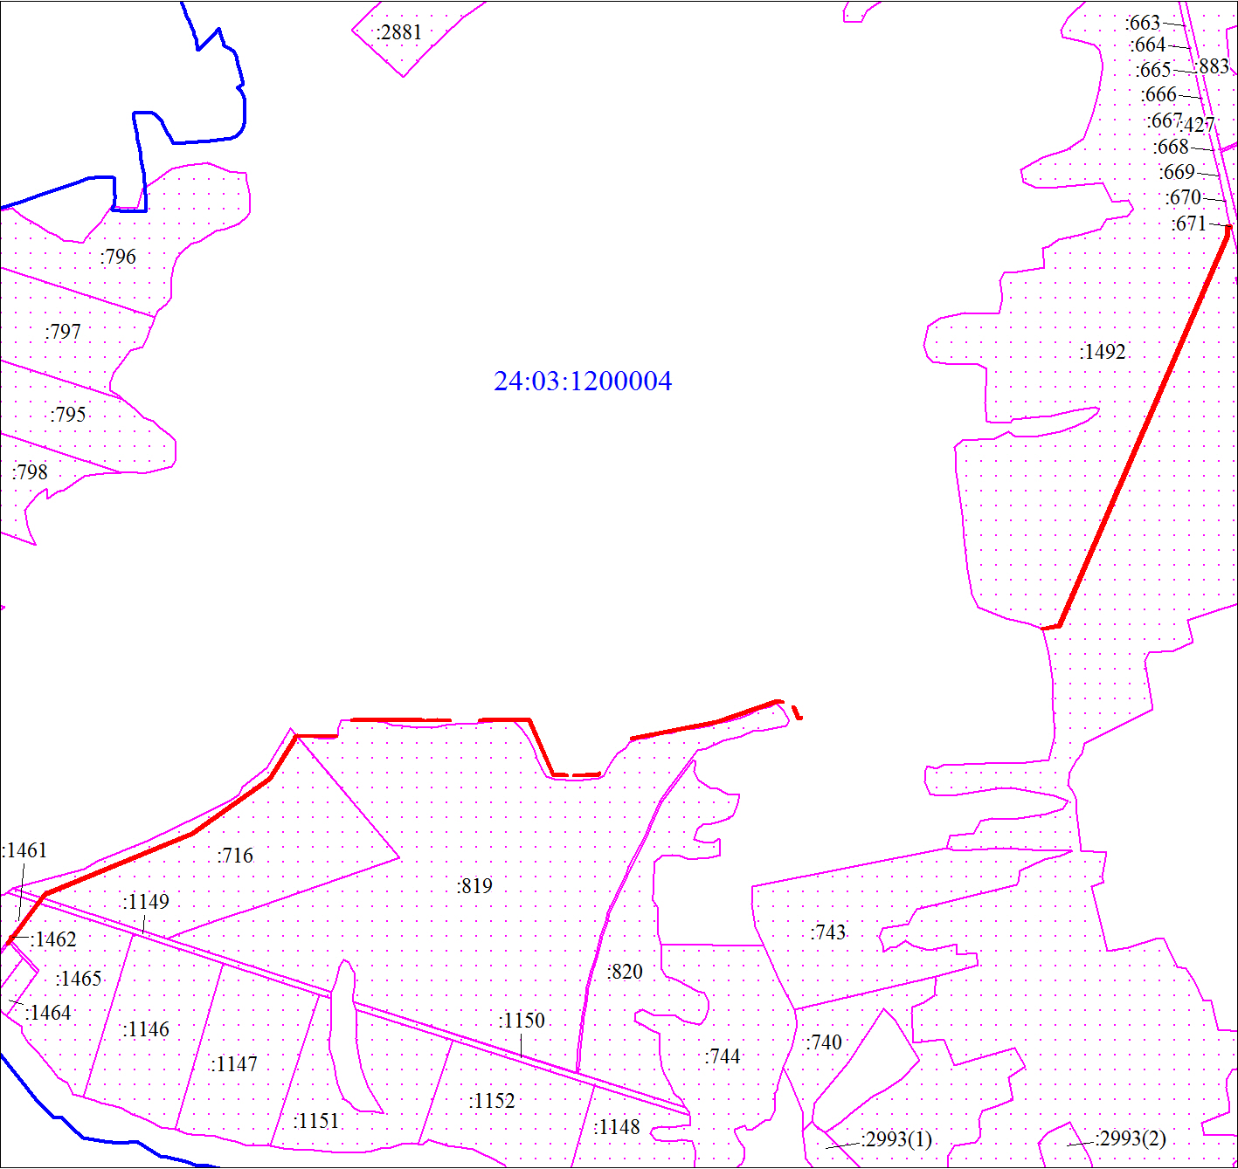
Масштаб 1:17000
Условные обозначения:
 | Границы публичного сервитута
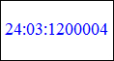 | Обозначение кадастрового квартала
 | Граница кадастрового квартала
 | Существующая часть границы, имеющиеся в ЕГРН сведения о которой достаточны для определения ее местоположения
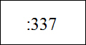 | Надписи кадастрового номера земельного участка

